Анализ работы о деятельности РМО учителей информатики по итогам 2021-2022 учебного года

Основным показателем работы учителей информатики является итоговая государственная аттестация (ОГЭ и ЕГЭ). Экзамен по информатике не является обязательным поэтому количество участников и результаты являются показателем популярности информатики в каждой школе и напрямую отражают роль учителя (хотя уменьшение часов на курс информатики – всего по 1 час в неделю в 7-9 классах, отрицательно сказывается на результаты, а внеурочная деятельность должна быть высоко мотивирована у учащихся)
Результаты, показанные в районе в этом учебном год имеют невысокий результат

Методический анализ результатов ЕГЭ
по информатике и ИКТ в компьютерной форме

Количество участников КЕГЭ по информатике
АТЕ | Количество участников ЕГЭ по учебному предмету | % от общего числа участников в регионе | Количество участников ЕГЭ по учебному предмету | % от общего числа участников в регионе | Количество участников ЕГЭ по учебному предмету | % от общего числа участников в регионе
АТЕ | 2019 |  | 2020 |  | 2021
Тосненский район | 38 | 5,75 | 30 | 4,52 | 40 | 5,33

Основные УМК по предмету из федерального перечня Минпросвещения России, которые использовались в ОО в 2020-2021 учебном году.
№ п/п | Название УМК из федерального перечня | Примерный процент ОО, в которых использовался данный УМК / другие пособия
1 | Босова Л.Л., Босова А.Ю. Информатика. 7 класс-9 класс ООО «БИНОМ. Лаборатория знаний»; АО «Издательство Просвещение» | 80
2 | Семакин И.Г., Залогова Л.А., Русаков С.В., Шестакова Л.В. Информатика. 7 – 9 классы ООО «БИНОМ. Лаборатория знаний»; АО «Издательство Просвещение» | 10
3 | Поляков К.Ю., Еремин Е.А. Информатика.7-9 ООО «БИНОМ. Лаборатория знаний»; АО «Издательство Просвещение» | 5
4 | Угринович Н.Д. Информатика. 7 – 9 классы ООО «БИНОМ. Лаборатория знаний»; АО «Издательство Просвещение» | 5
5 | Угринович Н.Д. Информатика. Учебники для 10-11 классов ООО «БИНОМ. Лаборатория знаний»; АО «Издательство Просвещение» | 20
6 | Семакин И.Г. и др. Информатика. 10 – 11 классы. ООО «БИНОМ. Лаборатория знаний»; АО «Издательство Просвещение» | 35
7 | Поляков К.Ю., Еремин Е.А. Информатика. Углубленный уровень. Учебники для 10-11 классов ООО «БИНОМ. Лаборатория знаний»; АО «Издательство Просвещение» | 30
8 | Угринович Н.Д. Информатика. Профильный уровень. Учебники для 10-11 классов ООО «БИНОМ. Лаборатория знаний»; АО «Издательство Просвещение» | 5
9 | Семакин И.Г. и др. Информатика. Углубленный уровень. Учебники для 10-11 классов. ООО «БИНОМ. Лаборатория знаний»; АО «Издательство Просвещение» | 10

Корректировки в выборе УМК на региональном уровне из федерального перечня не запланированы. На мероприятиях по повышению квалификации учителей информатики проводится обзор всех УМК из федерального перечня. При этом в регионе сложились определенные традиции, обусловленные, в том числе, активным методическим сопровождением авторов учебников информатики издательства «БИНОМ». По мере выпуска новых учебников такими авторами, как Босова Л.Л. и Поляков К.Ю., они постепенно встраиваются в учебный процесс, обеспечивая преподавание информатики по «линейке одного автора» с 7 по 11 класс.
Анализ результатов экзаменов за 2020-2021 годы по информатике показывает, что корреляции с выбором УМК не прослеживается.

Изменение КИМ в связи с переходом экзамена на компьютерный формат не повлияло существенным образом на изменение количества участников ЕГЭ по информатике, поскольку была тщательно спланирована и проведена системная работа со стороны ГАОУ ДПО «ЛОИРО» по методическому сопровождению учителей информатики региона по вопросам КЕГЭ в формате курсов ПК, семинаров и вебинаров, а также на основе оперативно размещаемой актуальной информации на региональном блоге «Информатики Ленинградской области».

ОСНОВНЫЕ РЕЗУЛЬТАТЫ ЕГЭ ПО ПРЕДМЕТУ

Таблица. Основные результаты ЕГЭ по предмету в сравнении по АТЕ
Наименование АТЕ | Доля участников, набравших балл ниже минимального | Доля участников, получивших тестовый балл от минимального балла до 60 баллов | Доля участников, получивших от 61 до 80 баллов | Доля участников, получивших от 81 до 100 баллов | Количество выпускников, получивших 100 баллов
Бокситогорский район | 10,00 | 50,00 | 40,00 | 0,00 | 0
Волосовский район | 0,00 | 42,86 | 57,14 | 0,00 | 0
Волховский район | 2,08 | 37,50 | 39,58 | 20,83 | 0
Всеволожский район | 4,15 | 31,95 | 41,91 | 20,75 | 3
Выборгский район | 4,62 | 27,69 | 36,92 | 30,77 | 0
Гатчинский район | 1,56 | 32,81 | 37,50 | 28,13 | 0
Кингисеппский район | 1,96 | 23,53 | 54,90 | 19,61 | 0
Киришский район | 4,65 | 44,19 | 27,91 | 23,26 | 0
Кировский район | 13,64 | 31,82 | 31,82 | 18,18 | 1
Лодейнопольский район | 0,00 | 0,00 | 66,67 | 22,22 | 1
Ломоносовский район | 20,00 | 40,00 | 0,00 | 40,00 | 0
Лужский район | 4,76 | 33,33 | 23,81 | 38,10 | 0
Подпорожский район | 20,00 | 40,00 | 40,00 | 0,00 | 0
Приозерский район | 12,00 | 24,00 | 44,00 | 16,00 | 1
Сланцевский район | 0,00 | 37,50 | 50,00 | 12,50 | 0
г. Сосновый Бор | 0,00 | 28,07 | 47,37 | 22,81 | 1
Тихвинский район | 0,00 | 16,00 | 60,00 | 24,00 | 0
Тосненский район | 2,50 | 32,50 | 47,50 | 17,50 | 0

Протокол проверки результатов единого государственного экзамена в 2021 г
47 - Ленинградская область
Тосненский район
25 - Информатика и ИКТ (КЕГЭ) 2021.06.24_25
№ | Код ОО |  | Класс |  | Первичный балл | Балл |  | 1 | 2 | 3 | 4 | 5 | 6 | 7 | 8 | 9 | 10 | 11 | 12 | 12 | 14 | 15 | 16 | 17 | 18 | 19 | 20 | 21 | 22 | 23 | 24 | 25 | 26 | 27 | первичный балл | №
1 | 1801 |  | 11А |  | 12 | 55 |  | 0 | 1 | 0 | 1 | 1 | 1 | 0 | 0 | 1 | 1 | 0 | 0 | 1 | 0 | 0 | 0 | 0 | 0 | 1 | 1 | 1 | 1 | 1 | 0 | 0 | 0 | 0 | 12 | 1
2 | 1801 |  | 11Б |  | 16 | 65 |  | 1 | 1 | 0 | 1 | 1 | 1 | 1 | 1 | 1 | 0 | 0 | 1 | 0 | 1 | 1 | 1 | 0 | 0 | 1 | 1 | 0 | 1 | 1 | 0 | 0 | 0 | 0 | 16 | 2
3 | 1801 |  | 11А |  | 10 | 50 |  | 1 | 1 | 0 | 1 | 1 | 1 | 0 | 0 | 0 | 1 | 0 | 0 | 1 | 0 | 0 | 1 | 0 | 1 | 1 | 0 | 0 | 0 | 0 | 0 | 0 | 0 | 0 | 10 | 3
4 | 1801 |  | 11Б |  | 13 | 58 |  | 1 | 1 | 0 | 1 | 1 | 1 | 1 | 0 | 1 | 1 | 1 | 0 | 1 | 1 | 1 | 1 | 0 | 0 | 0 | 0 | 0 | 0 | 0 | 0 | 0 | 0 | 0 | 13 | 4
5 | 1801 |  | 11А |  | 28 | 95 |  | 1 | 1 | 1 | 1 | 1 | 1 | 1 | 1 | 1 | 1 | 0 | 1 | 1 | 1 | 1 | 1 | 1 | 1 | 1 | 1 | 1 | 1 | 1 | 1 | 2 | 2 | 1 | 28 | 5
6 | 1801 |  | 11А |  | 10 | 50 |  | 0 | 0 | 0 | 1 | 1 | 0 | 1 | 0 | 0 | 1 | 1 | 1 | 0 | 1 | 0 | 1 | 0 | 0 | 1 | 0 | 0 | 1 | 0 | 0 | 0 | 0 | 0 | 10 | 6
7 | 1801 |  | 11А |  | 15 | 63 |  | 1 | 0 | 1 | 1 | 0 | 1 | 1 | 1 | 1 | 1 | 0 | 1 | 1 | 0 | 0 | 0 | 0 | 0 | 1 | 1 | 1 | 1 | 1 | 0 | 0 | 0 | 0 | 15 | 7
Средние |  |  |  |  | 15 |  | 62
Всего участников |  |  |  |  |  |  |  |  |  |  |  |  |  |  |  |  |  |  |  |  |  |  |  |  |  |  |  |  |  |  |  |  |  |  |  | 7
1 | 1802 |  | 11А |  | 25 | 88 |  | 1 | 1 | 1 | 1 | 1 | 1 | 1 | 1 | 1 | 1 | 1 | 1 | 1 | 1 | 0 | 1 | 1 | 1 | 1 | 1 | 1 | 1 | 1 | 1 | 2 | 0 | 0 | 25 | 1
2 | 1802 |  | 11А |  | 21 | 78 |  | 1 | 1 | 0 | 0 | 1 | 1 | 1 | 1 | 1 | 1 | 1 | 1 | 0 | 0 | 1 | 1 | 1 | 1 | 1 | 1 | 1 | 1 | 1 | 0 | 2 | 0 | 0 | 21 | 2
3 | 1802 |  | 11А |  | 17 | 68 |  | 1 | 1 | 0 | 1 | 1 | 0 | 1 | 1 | 1 | 1 | 1 | 1 | 1 | 1 | 0 | 1 | 1 | 0 | 0 | 0 | 0 | 1 | 0 | 0 | 2 | 0 | 0 | 17 | 3
4 | 1802 |  | 11А |  | 15 | 63 |  | 1 | 1 | 0 | 1 | 1 | 0 | 0 | 0 | 1 | 1 | 0 | 1 | 0 | 1 | 0 | 1 | 1 | 0 | 1 | 1 | 1 | 1 | 1 | 0 | 0 | 0 | 0 | 15 | 4
5 | 1802 |  | 11А |  | 16 | 65 |  | 1 | 1 | 0 | 1 | 1 | 1 | 1 | 1 | 1 | 1 | 0 | 1 | 1 | 0 | 0 | 1 | 1 | 0 | 1 | 1 | 0 | 0 | 1 | 0 | 0 | 0 | 0 | 16 | 5
6 | 1802 |  | 11А |  | 25 | 88 |  | 1 | 1 | 0 | 1 | 1 | 1 | 1 | 1 | 1 | 1 | 1 | 1 | 1 | 1 | 0 | 1 | 1 | 1 | 1 | 1 | 1 | 1 | 1 | 0 | 2 | 2 | 0 | 25 | 6
7 | 1802 |  | 11А |  | 22 | 80 |  | 1 | 1 | 0 | 1 | 1 | 1 | 1 | 1 | 1 | 1 | 1 | 1 | 1 | 1 | 0 | 1 | 1 | 0 | 1 | 1 | 1 | 1 | 1 | 0 | 2 | 0 | 0 | 22 | 7
8 | 1802 |  | 11А |  | 13 | 58 |  | 1 | 0 | 0 | 1 | 1 | 1 | 1 | 0 | 1 | 1 | 0 | 1 | 1 | 0 | 0 | 1 | 0 | 0 | 1 | 1 | 0 | 1 | 0 | 0 | 0 | 0 | 0 | 13 | 8
9 | 1802 |  | 11А |  | 16 | 65 |  | 1 | 1 | 1 | 1 | 0 | 1 | 1 | 1 | 1 | 1 | 1 | 1 | 1 | 0 | 0 | 0 | 0 | 0 | 1 | 1 | 1 | 1 | 0 | 0 | 0 | 0 | 0 | 16 | 9
Средние |  |  |  |  | 19 |  | 73
Всего участников |  |  |  |  |  |  |  |  |  |  |  |  |  |  |  |  |  |  |  |  |  |  |  |  |  |  |  |  |  |  |  |  |  |  |  | 9
1 | 1803 |  | 11А |  | 15 | 63 |  | 1 | 0 | 1 | 1 | 0 | 1 | 1 | 1 | 1 | 1 | 1 | 1 | 0 | 0 | 0 | 1 | 1 | 0 | 1 | 1 | 0 | 1 | 0 | 0 | 0 | 0 | 0 | 15 | 1
Всего участников
1 | 1804 |  | 11 |  | 14 | 60 |  | 1 | 0 | 1 | 0 | 1 | 1 | 0 | 1 | 1 | 1 | 1 | 1 | 1 | 0 | 0 | 0 | 0 | 0 | 1 | 1 | 1 | 0 | 1 | 0 | 0 | 0 | 0 | 14 | 1
2 | 1804 |  | 11 |  | 9 | 48 |  | 0 | 0 | 0 | 1 | 1 | 1 | 0 | 0 | 0 | 1 | 1 | 1 | 1 | 0 | 0 | 0 | 0 | 0 | 1 | 1 | 0 | 0 | 0 | 0 | 0 | 0 | 0 | 9 | 2
3 | 1804 |  | 11 |  | 27 | 93 |  | 1 | 1 | 1 | 1 | 1 | 1 | 1 | 1 | 1 | 1 | 1 | 1 | 1 | 1 | 1 | 1 | 1 | 0 | 1 | 1 | 1 | 1 | 1 | 1 | 2 | 2 | 0 | 27 | 3
Средние |  |  |  |  | 17 |  | 67
Всего участников |  |  |  |  |  |  |  |  |  |  |  |  |  |  |  |  |  |  |  |  |  |  |  |  |  |  |  |  |  |  |  |  |  |  |  | 3
1 | 1805 |  | 11А |  | 8 | 45 |  | 1 | 1 | 0 | 0 | 0 | 0 | 0 | 0 | 1 | 1 | 0 | 0 | 0 | 0 | 0 | 0 | 0 | 0 | 1 | 1 | 0 | 0 | 0 | 0 | 2 | 0 | 0 | 8 | 1
2 | 1805 |  | 11А |  | 27 | 93 |  | 1 | 1 | 1 | 1 | 1 | 1 | 1 | 1 | 1 | 1 | 1 | 1 | 1 | 1 | 0 | 1 | 1 | 1 | 1 | 1 | 1 | 1 | 1 | 1 | 2 | 2 | 0 | 27 | 2
3 | 1805 |  | 11А |  | 17 | 68 |  | 1 | 1 | 1 | 1 | 0 | 1 | 0 | 0 | 1 | 1 | 0 | 1 | 0 | 1 | 1 | 0 | 1 | 1 | 1 | 0 | 1 | 1 | 0 | 0 | 2 | 0 | 0 | 17 | 3
4 | 1805 |  | 11А |  | 20 | 75 |  | 1 | 1 | 0 | 1 | 1 | 1 | 1 | 0 | 1 | 1 | 0 | 1 | 1 | 1 | 0 | 1 | 1 | 1 | 1 | 1 | 1 | 1 | 0 | 0 | 2 | 0 | 0 | 20 | 4
Средние |  |  |  |  | 18 |  | 70
Всего участников |  |  |  |  |  |  |  |  |  |  |  |  |  |  |  |  |  |  |  |  |  |  |  |  |  |  |  |  |  |  |  |  |  |  |  | 4
1 | 1806 |  | 11 |  | 14 | 60 |  | 1 | 1 | 0 | 1 | 0 | 1 | 1 | 1 | 1 | 1 | 0 | 0 | 1 | 0 | 0 | 0 | 1 | 0 | 1 | 1 | 1 | 1 | 0 | 0 | 0 | 0 | 0 | 14 | 1
Средние |  |  |  |  | 14 |  | 60
Всего участников
1 | 1807 |  | 11А |  |  | 80 |  | 1 | 1 | 1 | 1 | 1 | 1 | 1 | 1 | 1 | 1 | 0 | 1 | 1 | 1 | 1 | 1 | 1 | 1 | 1 | 1 | 1 | 0 | 0 | 0 | 2 | 0 | 0 | 22 | 1
Средние |  |  |  |  | 22 |  | 80
Всего участников |  |  |  |  |  |  |  |  |  |  |  |  |  |  |  |  |  |  |  |  |  |  |  |  |  |  |  |  |  |  |  |  |  |  |  | 1
1 | 1810 |  | 11 |  | 17 | 68 |  | 1 | 1 | 1 | 1 | 0 | 1 | 0 | 0 | 1 | 1 | 0 | 1 | 1 | 0 | 1 | 1 | 1 | 0 | 1 | 1 | 1 | 1 | 1 | 0 | 0 | 0 | 0 | 17 | 1
Средние |  |  |  |  | 17 |  | 68
Всего участников |  |  |  |  |  |  |  |  |  |  |  |  |  |  |  |  |  |  |  |  |  |  |  |  |  |  |  |  |  |  |  |  |  |  |  | 1
1 | 1813 |  | 11 |  | 19 | 73 |  | 1 | 1 | 0 | 1 | 1 | 1 | 1 | 0 | 1 | 1 | 1 | 1 | 0 | 1 | 1 | 1 | 1 | 0 | 1 | 1 | 1 | 1 | 1 | 0 | 0 | 0 | 0 | 19 | 1
2 | 1813 |  | 11 |  | 15 | 63 |  | 1 | 1 | 1 | 1 | 1 | 1 | 0 | 1 | 1 | 1 | 1 | 1 | 1 | 0 | 0 | 0 | 0 | 0 | 1 | 1 | 0 | 1 | 0 | 0 | 0 | 0 | 0 | 15 | 2
Средние |  |  |  |  | 17 |  | 68
Всего участников |  |  |  |  |  |  |  |  |  |  |  |  |  |  |  |  |  |  |  |  |  |  |  |  |  |  |  |  |  |  |  |  |  |  |  | 2
1 | 1814 |  | 11 |  | 28 | 95 |  | 1 | 1 | 1 | 1 | 1 | 1 | 1 | 1 | 1 | 1 | 1 | 1 | 1 | 1 | 1 | 1 | 1 | 1 | 1 | 1 | 1 | 1 | 1 | 1 | 2 | 2 | 0 | 28 | 1
2 | 1814 |  | 11 |  | 16 | 65 |  | 1 | 1 | 0 | 1 | 0 | 1 | 0 | 1 | 1 | 1 | 0 | 1 | 1 | 0 | 0 | 0 | 1 | 1 | 1 | 1 | 0 | 1 | 1 | 0 | 1 | 0 | 0 | 16 | 2
3 | 1814 |  | 11 |  | 26 | 90 |  | 1 | 1 | 1 | 1 | 1 | 1 | 1 | 1 | 1 | 1 | 1 | 1 | 1 | 1 | 1 | 1 | 1 | 1 | 0 | 1 | 1 | 1 | 1 | 0 | 2 | 2 | 0 | 26 | 3
4 | 1814 |  | 11 |  | 0 | 0 |  | 0 | 0 | 0 | 0 | 0 | 0 | 0 | 0 | 0 | 0 | 0 | 0 | 0 | 0 | 0 | 0 | 0 | 0 | 0 | 0 | 0 | 0 | 0 | 0 | 0 | 0 | 0 | 0 | 4
5 | 1814 |  | 11 |  | 13 | 58 |  | 1 | 1 | 1 | 1 | 0 | 1 | 0 | 0 | 1 | 1 | 0 | 1 | 0 | 0 | 0 | 0 | 1 | 1 | 1 | 1 | 0 | 1 | 0 | 0 | 0 | 0 | 0 | 13 | 5
Средние |  |  |  |  | 17 |  | 62
Всего участников |  |  |  |  |  |  |  |  |  |  |  |  |  |  |  |  |  |  |  |  |  |  |  |  |  |  |  |  |  |  |  |  |  |  |  | 5
1 | 1817 |  | 11 |  | 9 | 48 |  | 1 | 0 | 0 | 0 | 0 | 1 | 1 | 0 | 1 | 1 | 0 | 0 | 0 | 0 | 0 | 0 | 0 | 0 | 1 | 1 | 1 | 1 | 0 | 0 | 0 | 0 | 0 | 9 | 1
2 | 1817 |  | 11 |  | 12 | 55 |  | 1 | 1 | 1 | 1 | 0 | 1 | 0 | 0 | 1 | 1 | 0 | 1 | 1 | 0 | 1 | 1 | 1 | 0 | 0 | 0 | 0 | 0 | 0 | 0 | 0 | 0 | 0 | 12 | 2
3 | 1817 |  | 11 |  | 20 | 75 |  | 1 | 1 | 1 | 1 | 1 | 1 | 0 | 1 | 1 | 1 | 0 | 0 | 0 | 1 | 1 | 1 | 1 | 1 | 1 | 0 | 1 | 1 | 1 | 0 | 0 | 2 | 0 | 20 | 3
Средние |  |  |  |  | 14 |  | 59
Всего участников |  |  |  |  |  |  |  |  |  |  |  |  |  |  |  |  |  |  |  |  |  |  |  |  |  |  |  |  |  |  |  |  |  |  |  | 3
1 | 1899 |  | НЕТ |  | 18 | 70 |  | 1 | 1 | 0 | 1 | 0 | 1 | 1 | 0 | 0 | 1 | 1 | 1 | 1 | 1 | 1 | 1 | 1 | 1 | 0 | 0 | 0 | 1 | 0 | 1 | 0 | 2 | 0 | 18 | 1
2 | 1899 |  | НЕТ |  | 8 | 45 |  | 1 | 1 | 1 | 0 | 0 | 0 | 0 | 0 | 1 | 1 | 0 | 0 | 0 | 0 | 1 | 0 | 0 | 0 | 1 | 1 | 0 | 0 | 0 | 0 | 0 | 0 | 0 | 8 | 2
3 | 1899 |  | НЕТ |  | 16 | 65 |  | 1 | 1 | 1 | 0 | 0 | 1 | 0 | 1 | 1 | 1 | 1 | 0 | 1 | 0 | 0 | 1 | 1 | 0 | 1 | 0 | 0 | 1 | 1 | 0 | 2 | 0 | 0 | 16 | 3
Средние |  |  |  |  | 14 |  | 60
Всего участников |  |  |  |  |  |  |  |  |  |  |  |  |  |  |  |  |  |  |  |  |  |  |  |  |  |  |  |  |  |  |  |  |  |  |  | 3
Участников |  |  |  |  |  |  |  | 40 | 40 | 40 | 40 | 40 | 40 | 40 | 40 | 40 | 40 | 40 | 40 | 40 | 40 | 40 | 40 | 40 | 40 | 40 | 40 | 40 | 40 | 40 | 40 | 40 | 40 | 40
Выполнило |  |  |  |  |  |  |  | 36 | 32 | 19 | 33 | 25 | 34 | 24 | 22 | 35 | 38 | 19 | 30 | 27 | 19 | 15 | 26 | 25 | 15 | 34 | 30 | 22 | 30 | 20 | 6 | 16 | 8 | 1
Процент выполнения |  |  |  |  |  |  |  |  | 90 | 80 | 48 | 83 | 63 | 85 | 60 | 55 | 88 | 95 | 48 | 75 | 68 | 48 | 38 | 65 | 63 | 38 | 85 | 75 | 55 | 75 | 50 | 15 | 39 | 20 | 1
Номер задания |  |  |  |  |  |  |  | 1 | 2 | 3 | 4 | 5 | 6 | 7 | 8 | 9 | 10 | 11 | 12 | 13 | 14 | 15 | 16 | 17 | 18 | 19 | 20 | 21 | 22 | 23 | 24 | 25 | 26 | 27

ВЫВОДЫ о характере изменения результатов ЕГЭ по предмету

Анализ результатов 2021 года позволяет констатировать, что переход на КЕГЭ не повлек за собой каких-либо существенных изменений ни в системе методического сопровождения учителей информатики на региональном уровне, ни в полученных результатах

АНАЛИЗ РЕЗУЛЬТАТОВ ВЫПОЛНЕНИЯ ОТДЕЛЬНЫХ ЗАДАНИЙ ИЛИ ГРУПП ЗАДАНИЙ

Краткая характеристика КИМ по учебному предмету
Варианты КИМ соответствует заявленной спецификации и кодификации КЕГЭ. Задания достаточны для проверки знаний и умений учащихся по информатике.
Приведенная ниже таблица результатов ЕГЭ по информатике с 2018-го по 2021 год в соответствии с предполагаемым процентом выполнения на основании материалов ФИПИ показывает, что выпускники 2021-го года повысили процент выполнения в части заданий базового и повышенного уровня сложности, но при этом процент выполнения заданий высокого уровня стал ниже (в скобках приведены рекомендуемые в данном отчете ориентиры - 50% для заданий базового уровня и 15% для заданий повышенного и высокого уровня сложности).

Уровень сложности | Предполагаемый процент выполнения | Выполнение в Ленинградской области
Уровень сложности | Предполагаемый процент выполнения | 2018 | 2019 | 2020 | 2021
Базовый | 60-90% (не ниже 50%) | 71% | 82% | 73% | 77,96%
Повышенный | 40-60% (не ниже 15%) | 50% | 71% | 54% | 60,03%
Высокий | В пределах 40%  (не ниже 15%) | 28 % | 41% | 37,11 | 21,43%
Стабильность и даже улучшение результатов говорит, прежде всего, о качественном формировании КИМ по информатике в соответствии с материалами демо-версий, размещенными на сайте ФИПИ, и хорошем методическом сопровождении со стороны разработчиков.
Понижение результатов выполнения заданий высокого уровня сложности связано, в первую очередь, с изменением формата проведения экзамена и необходимостью не просто написания программы, а внесения ответа после ее выполнения. Участники экзамена не всегда адекватно оценивают время на выполнение и отладку программы, а также необходимость ее оптимизации по времени, поэтому многим просто не хватило времени на результативное выполнение задания №27. На наш взгляд, этот навык придет с опытом использования формата КЕГЭ.
Подробнее это рассмотрено в части содержательного анализа заданий.

Анализ выполнения заданий КИМ

Номер  задания в КИМ | Проверяемые элементы содержания / умения | Уровень сложности задания | Процент выполнения
1 | 1.3.1 | Б | 90
2 | 1.5.1 | Б | 80
3 | 3.5.1. | Б | 48
4 | 1.1.2 | Б | 83
5 | 1.6.3 | Б | 63
6 | 1.7.2 | Б | 85
7 | 3.3.1 | Б | 60
8 | 1.1.3 | Б | 55
9 | 3.4.1 | Б | 88
10 | 3.5.2 | Б | 95
11 | 1.1.3 | П | 48
12 | 1.6.2 | П | 75
13 | 1.3.1 | П | 68
14 | 1.4.1 | П | 48
15 | 1.5.1 | П | 38
16 | 1.5.3 | П | 65
17 | 1.7.2 | П | 63
18 | 3.4.3 | П | 38
19 | 1.5.2 | Б | 85
20 | 1.5.2 | П | 75
21 | 1.5.2 | В | 55
22 | 1.6.1 | П | 75
23 | 1.6.2 | П | 50
24 | 1.5.2 | В | 15
25 | 1.6.3 | В | 39
26 | 1.5.6 | В | 20
27 | 1.6.3 | В | 1

Статистический анализа всего массива результатов экзамена по информатике вне зависимости от выполненного участником экзамена варианта КИМ, позволяет сделать следующие выводы:
Статистический усредненный анализ выполнения заданий относительно ориентира (для заданий базового уровня - процент выполнения не ниже 50, для заданий повышенного и высокого уровня - процент выполнения не ниже 15), показывает, что выпускники 2021 года успешно справились со всеми заданиями, кроме двух заданий высокого уровня сложности (24 и 27). Особенно низкий средний процент выполнения 27-го задания

Методический анализ результатов контрольной работы
по учебному предмету информатика и ИКТ

Результаты ОГЭ по АТЕ региона
АТЕ | Всего участников | «2» |  | «3» |  | «4» |  | «5»
АТЕ | Всего участников | чел. | % | чел. | % | чел. | % | чел. | %
Бокситогорский | 129 | 2 | 2% | 38 | 29% | 74 | 57% | 15 | 12%
Волосовский | 25 | 0 | 0% | 3 | 12% | 14 | 56% | 8 | 32%
Волховский | 200 | 8 | 4% | 61 | 31% | 105 | 53% | 26 | 13%
Всеволожский | 679 | 4 | 1% | 139 | 20% | 369 | 54% | 167 | 25%
Выборгский | 260 | 1 | 0% | 47 | 18% | 137 | 53% | 75 | 29%
Гатчинский | 321 | 1 | 0% | 72 | 22% | 163 | 51% | 85 | 26%
Кингисеппский | 135 | 0 | 0% | 48 | 36% | 60 | 44% | 27 | 20%
Киришский | 201 | 3 | 1% | 57 | 28% | 89 | 44% | 52 | 26%
Кировский | 117 | 6 | 5% | 35 | 30% | 44 | 38% | 32 | 27%
Лодейнопольский | 52 | 0 | 0% | 22 | 42% | 27 | 52% | 3 | 6%
Ломоносовский | 60 | 0 | 0% | 14 | 23% | 34 | 57% | 12 | 20%
Лужский | 87 | 2 | 2% | 29 | 33% | 39 | 45% | 17 | 20%
Подпорожский | 34 | 2 | 6% | 22 | 65% | 8 | 24% | 2 | 6%
Приозерский | 103 | 1 | 1% | 39 | 38% | 40 | 39% | 23 | 22%
Сланцевский | 53 | 1 | 2% | 19 | 36% | 17 | 32% | 16 | 30%
Сосновоборский | 127 | 2 | 2% | 35 | 28% | 60 | 47% | 30 | 24%
Тихвинский | 142 | 0 | 0% | 27 | 19% | 64 | 45% | 51 | 36%
Тосненский | 129 | 1 | 1% | 34 | 26% | 58 | 45% | 36 | 28%

ВЫВОДЫ о характере результатов контрольной работы по предмету в 2020-2021 учебном году.
Средний балл участников контрольной работы остается примерно на том же уровне и соответствует отметке «3,95». Уменьшилась число обучающихся, набравших максимальный балл:
Анализ результатов показывает, что большинство экзаменуемых в достаточной степени усваивают темы, необходимые для решения заданий базового уровня сложности, но изучают эти темы недостаточно глубоко, что негативно влияет на выполнение заданий повышенного уровня сложности. Отмечено недостаточное внимание к темам, связанным с программированием и практической частью выполненных заданий.

Анализ результатов выполнения отдельных заданий или групп заданий по предмету

Краткая характеристика КИМ по предмету
Структура варианта контрольной работы по информатике и ИКТ 2021 года по сравнению с работой 2019 года, проводившейся в Российской Федерации, изменилась. Каждый вариант ОГЭ состоит из двух частей.
Экзаменационная работа охватывает основное содержание курса информатики и ИКТ. Представлен наиболее значимый материал, входящий в федеральный компонент государственного образовательного стандарта основного общего образования.
Контрольная работа содержит 10 заданий базового уровня сложности и 3 задания повышенного уровня сложности, и 2 задания высокого уровня сложности. Задания с выбором ответа отсутствуют. 12 заданий с краткой формой ответа, подразумевающие самостоятельное формулирование и запись ответа в виде последовательности символов.
К 1 части относятся 10 заданий.
Часть 2 содержит 5 заданий. Задания этой части подразумевают практическую работу учащихся за компьютером с использованием специального программного обеспечения. Результатом исполнения 3 заданий является отдельный файл, а 2-краткий ответ. Задание 15 дается в двух вариантах: 15.1 и 15.2. Экзаменуемый самостоятельно выбирает один из двух вариантов задания в зависимости от того, изучал ли он какой-либо язык программирования. Для выполнения задания 15.1 рекомендуется использование учебной среды исполнителя «Робот». В качестве такой среды может использоваться, например, учебная среда разработки «Кумир», разработанная в НИИСИ РАН (http://www.niisi.ru/kumir), или любая другая среда, позволяющая моделировать исполнителя «Робот». В случае, если синтаксис команд исполнителя в используемой среде отличается от того, который дан в задании, допускается внесение изменений в текст задания в части описания исполнителя «Робот». При отсутствии учебной среды исполнителя «Робот» решение задания 20.1 записывается в простом текстовом редакторе. Второй вариант задания (15.2) предусматривает запись алгоритма на изучаемом языке программирования (если изучение темы «Алгоритмизация» проводится с использованием языка программирования). В этом случае для выполнения задания необходима система программирования, используемая при обучении. Выполнением каждого задания части 2 является отдельный файл, подготовленный в соответствующей программе (текстовом редакторе или электронной таблице). Обучающиеся сохраняют данные файлы в каталог под именами, указанными организаторами экзамена.
Задание 13 дается в двух вариантах: 13.1 и 13.2. Экзаменуемый самостоятельно выбирает один из двух вариантов задания в зависимости от того, что для него предпочтительнее (текстовый документ или презентация)
Работа предусматривает проверку результатов усвоения знаний и овладения умениями обучающихся. В контрольную работу по информатике не включены задания, требующие простого воспроизведения терминов и понятий. Необходимо было решить задачу по определённой теме, то есть на практике применять знания и умения в знакомой, измененной и новой ситуациях. Важно, что задания направлены на проверку не только знаний, но и умений оперировать ими: сравнивать, анализировать. Для выполнения заданий практической части требуется умение использовать приобретенные знания в практической деятельности с применением компьютера.

Среди заданий базового уровня сложности учащиеся хуже справились с задачей 12 на поиск информации в тексте (справились 47% участников). Самым простым оказалось 2 задание – кодирование и декодирование (справились 96% учащихся).
На повышенном уровне обучающиеся хуже владеют умениями работать с текстом и создавать презентации (13 задание – справились 37% учащихся).
Если анализировать задания высокого уровня (14 и 15), то можно сделать вывод, что умениями такого качества владеют более 16% учащихся выполнили задание по электронным таблицам и 1% по программированию.
Многие учащиеся не приступали к выполнению практической части задания (13-15), поскольку знали, что оценка не влияет на годовые оценки.

ВЫВОДЫ:
По результатам выполнение контрольной работы в целом можно считать достаточным усвоение следующих тем курса учащимися региона:
- представление информации
- передача информации
- обработка информации
- компьютер как универсальное устройство обработки информации
- основные устройства, используемые в ИКТ
- создание и обработка информационных объектов
- организация информационной среды
- проектирование и моделирование
- организация информационной среды
Нельзя считать достаточным: поиск информации, программирование и работу в электронных таблицах.
Предложения по возможным направлениям совершенствования организации и методики обучения школьников
Анализ выполнения работ позволяет сделать вывод о наиболее трудных темах для понимания обучающимися: алгоритмизация и программирование и обработка информации в электронных таблицах.
Все эти задания относятся к заданиям высокого уровня. Тема «Алгоритмы» является наиболее трудной для усвоения. При изучении соответствующей темы следует обратить внимание учащихся на типичные ошибки, возникающие при выполнении заданий и объяснить, с чем они связаны.
Важно обращать внимание обучающихся на необходимость внимательного прочтения формулировок заданий.
Рекомендуется использование учебной среды исполнителя «Робот» (задание 15.1). В качестве такой среды может использоваться, например, учебная среда разработки «Кумир», разработанная в НИИСИ РАН (http://www.niisi.ru/kumir) или любая другая среда, позволяющая моделировать исполнителя «Робот».
Следует на занятиях при проверке заданий для исполнителя «Робот» изменять стартовую обстановку, рассматривая пограничные случаи, т. е. изменять, например, размеры линий, вдоль которых движется исполнитель, количество ступеней и т. д. Тогда обучающийся не будет решать только частный случай задания.
Следует обратить внимание, что на занятиях необходимо давать задания на обработку большого массива данных с использованием средств электронной таблицы, т. е. не 10—15 строк, а несколько сотен, приближая к вариантам ОГЭ. Изучение раздела электронные таблицы надо перенести с конца учебного года на первое полугодие, чтобы было время порешать всевозможные задания.
Необходимо обратить внимание на решение задания с использованием средств электронной таблицы, в котором расчет требует знания таких понятий, как процент, среднее арифметическое значение. Анализ работ показывает, что часто, используя функцию ЕСЛИ для каждой строки, учащиеся верно строят дополнительный столбец, в котором, например, выносят значения оценок по физике, полученных учениками определенного района, однако против строк с другими районами ставят нули, что приводит к ошибке, если при вычислении среднего балла по физике используют стандартную функцию СРЗНАЧ. В этом случае нули тоже учитываются в расчете! Необходимо обучать учащихся пользоваться различными методами обработки: формулы, фильтры, сортировка.
Необходимо заранее познакомить учащихся с критериями оценивания работ.
В процессе обучения следует оценивать работы учащихся, следуя критериям ОГЭ.
При планировании уроков выделять резерв времени для повторения и закрепления наиболее значимых и сложных тем учебного предмета.
Совершенствование критерия оценок по предмету.
Использовать возможности робототехники для углубления знаний по программированию.
В работу предметных объединений следует включить систему занятий по изучению, распространению и освоению выявленного педагогического опыта учителей, чьи учащиеся показали наиболее высокие результаты.
Необходимо обратить внимание на следующие моменты:
- усилить подготовку по разделам и темам, выполнение заданий по которым вызывает наибольшие затруднения;
- для успешной подготовки к выполнению заданий, проверяющих умения применять знания на практике, необходимо обязательно выполнять практическую часть школьной программы – проводить практические работы, позволяющие непосредственно знакомиться с изучаемым программным обеспечением и их возможностями;
- использовать в работе по подготовке обучающихся к государственной итоговой аттестации методические рекомендации Федерального института педагогических измерений, подготовленные на основе анализа типичных ошибок участников ОГЭ прошлых лет;
- педагогу совершенствовать работу по выявлению пробелов в знаниях и осуществлению коррекционной работы на основе анализа результатов итоговой аттестации;
- формировать образовательные маршруты обучающихся, изъявивших желание сдавать информатику, для раскрытия способностей и одаренности обучающихся, определив целевые установки, уровень знаний и проблемные зоны;
- проводить диагностические работы с целью выявления теоретического уровня владения предметом и уровня сформированности практических навыков по информатике;
- осуществлять внеурочную работу для обучающихся, которые планируют сдавать ОГЭ по учебному предмету «Информатика и ИКТ»;
- на заседаниях методических объединений учителей информатики представлять опыт школ с высокими результатами итоговой аттестации; выявить проблемы, затруднения, определить меры, направленные на улучшение результатов ОГЭ;
- при работе с электронной таблицей рассматривать представление информации в различной форме, включать работу с графиками, диаграммами и таблицами, работать с цифровыми данными, в том числе производить вычисления.
При подготовке к выполнению заданий с развернутым ответом обращать внимание на скрупулезное прочтение вопросов, заданий и информационных материалов; тренировать навыки работы с электронными таблицами, базами данных, развивать алгоритмическое мышление, навыки написания программ.
Немаловажную роль играет и психологическая подготовка обучающихся, их собранность, настрой на успешное выполнение каждого из заданий работы.
Каким бы легким ни казалось обучающимся то или иное задание, к его выполнению следует относиться предельно серьезно. Именно поспешность наиболее часто приводит к появлению неточностей, описок, а значит, и к неверному ответу на вопрос задачи.
При выполнении заданий с развернутым ответом значительная часть ошибок экзаменуемых обусловлена недостаточным развитием у них таких общеучебных навыков, как анализ условия задания, способность к самопроверке. Очевидно, что улучшение таких навыков будет способствовать существенно более высоким результатам ОГЭ, в том числе и по информатике
При обучении учащихся, помимо учебников, по которым ведется обучение, рекомендуется использовать следующие ресурсы:
- учебные пособия, рекомендованные ФИПИ,
- демонстрационные версии КИМ предыдущих лет, банк открытых заданий ФИПИ,
- банк олимпиадных заданий НИУ ИТМО,
- сайт К. Полякова (kpolyakov.narod.ru),
- материалы, подготовленные кафедрой информатики ЛОИРО

Олимпиады

В текущем учебном году район участвовал в двух олимпиадах

- Всероссийской олимпиаде по информатике (по сути, это олимпиада по программированию);
- олимпиаде по базовому курсу информатики и ИКТ.

Результаты муниципальных этапов

Всероссийской олимпиаде по информатике

Задания соответствуют требованиям олимпиад по программированию, требуют знаний и умений сверх программы информатики и повышенного уровня знаний по математике

Задания по сложности соответствуют высокому уровню подготовки учеников. Для учащихся всех классов задания одинаковые (всего 6 заданий), так как цель данной олимпиады выявить способных программистов дя участия в олимпиадах высокого уровня.

Все задания олимпиады требуют углубленного изучения программирования (что отсутствует в школьной программе) и углубленного изучения математики ( что отсутствует в районе). В олимпиаде приняло участие 11 класс - 8 учеников (решили от 5 до 1 задачи из 6), 10 класс - 7 учеников (решили от 4 до 0 задач), 9 класс - 5 учеников (решили от 3 до 0 задач), 8 класс - 1 ученик (решил 1 задачу) И это ПЛАЧЕВНЫЙ РЕЗУЛЬТАТ, показывающий в первую очередь НИЗКУЮ МАТЕМАТИЧЕСКУЮ ПОДГОТОВКУ УЧАЩИХСЯ НАШЕГО РАЙОНА - БЕЗ МАТЕМАТИКИ ПРОГРАММИРОВАНИЯ БЫТЬ НЕ МОЖЕТ

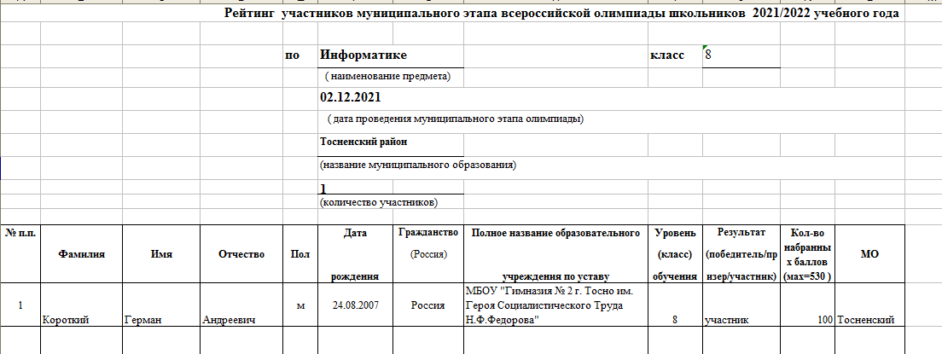

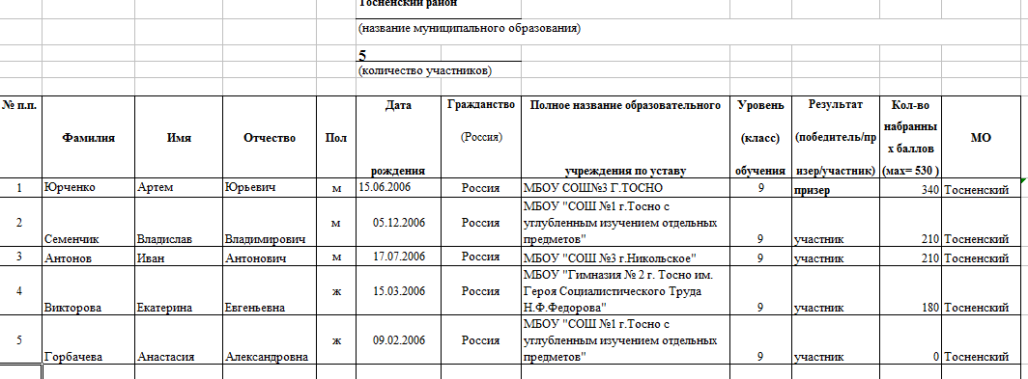

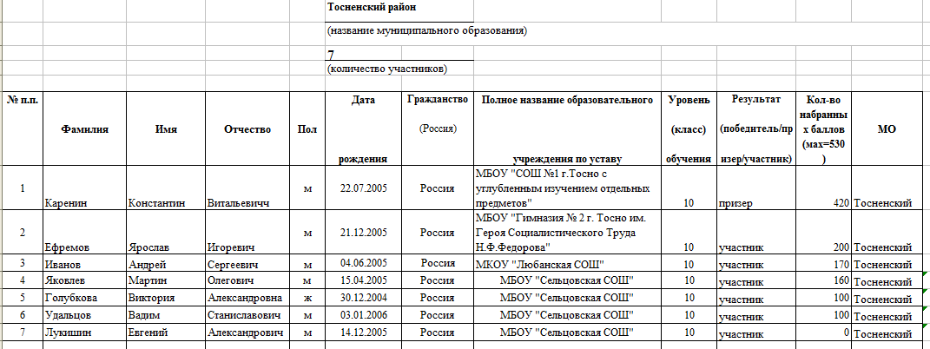
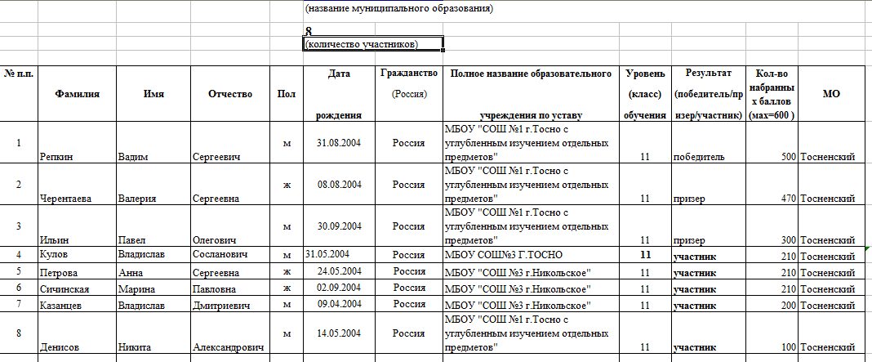
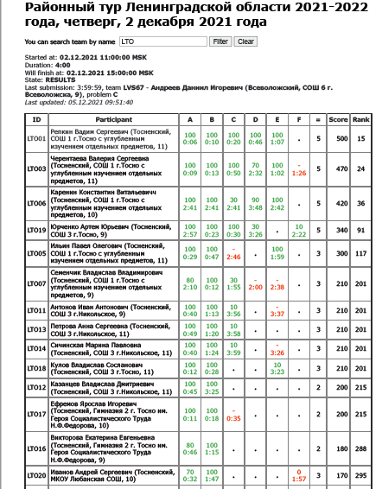
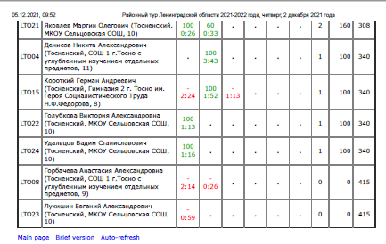

Олимпиаде по базовому курсу информатики и ИКТ

Задания (теоретический и практический туры) соответствуют школьной программе предмета "Информатика и ИКТ". Возможность выбора заданий раскрывает творческий потенциал учащихся, так как последовательность изучения тем предмета по классам и годам разная в зависимости от школьной программы, выбранной о образовательном учреждении.

Следует отметить низкую заинтересованность школ в участии в этой олимпиаде.

По результатам этой олимпиаде у района 1 победитель ( Черентаева В, 11 кл) и 1 призёр (Каренин К, 10 кл) в региональном этапе

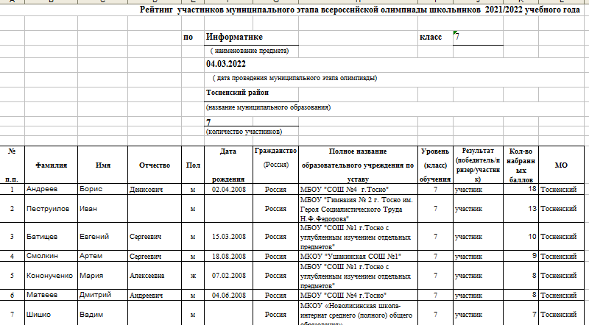
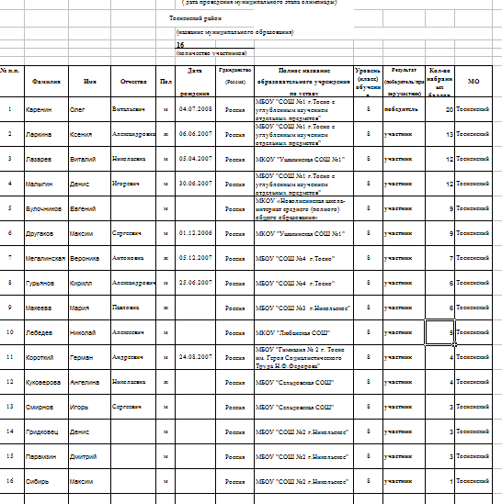
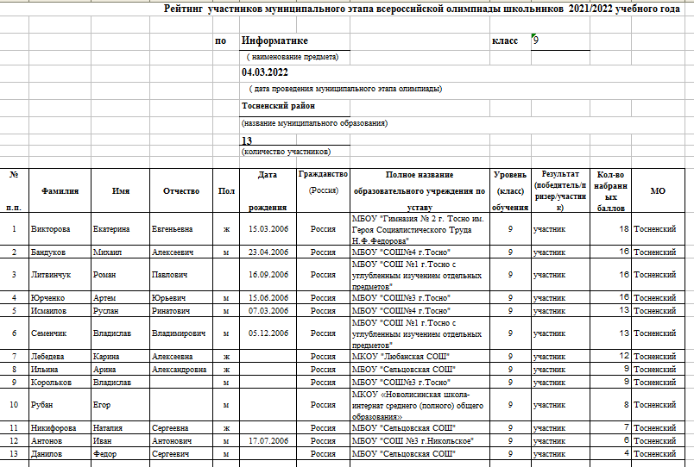
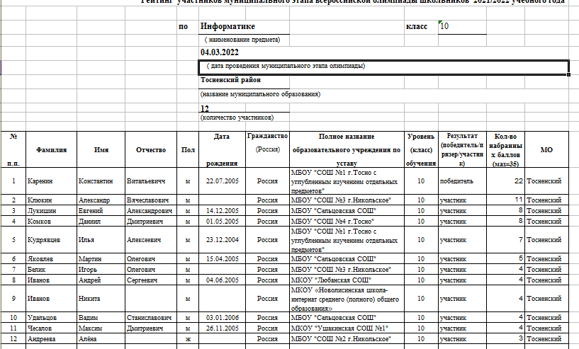
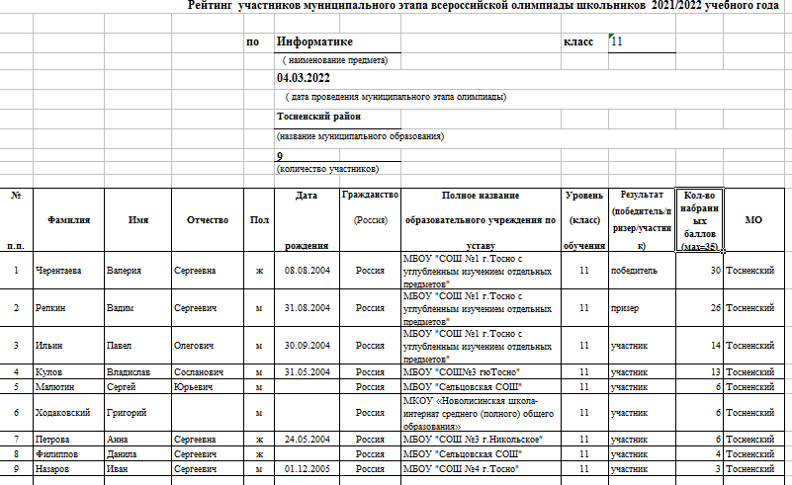

ВСЕРОССИЙСКАЯ КОНФЕРЕНЦИЯ С МЕЖДУНАРОДНЫМ УЧАСТИЕМ «ШКОЛЬНАЯ ИНФОРМАТИКА И ПРОБЛЕМЫ УСТОЙЧИВОГО РАЗВИТИЯ»
1-15 апреля 2022 г (Секция г.Тосно МБОУ "СОШ №1 г.Тосно с углубленным изучением отдельных предметов")
Итоги
lastname | firstname | Школа | Класс | Диплом
Васильев | Богдан Алексеевич | МБОУ «Гимназия 2 г. Тосно им. Героя Социалистического труда Н. Ф. Фёдорова» | 10 класс | 1
Волков | Тимофей Вадимович | МБОУ "СОШ №1 г.Тосно с углублённым изучением отдельных предметов" | 11 класс | 1
Ефремов | Ярослав Игоревич | МБОУ "Гимназия 2 г.Тосно имени героя социалистического труда Н.В. Фёдорова" | 10 класс | 1
Лебедева | Владислава Вадимовна | МБОУ «Гимназия 2 г. Тосно им. Героя Социалистического труда Н. Ф. Фёдорова» | 10 класс | 1
Бабинцев | Максим Сергеевич | МБОУ "СОШ №3 г.Тосно" | 7 класс | 2
Гуденкова | Мария Викторовна | МБОУ "СОШ №3 г.Тосно" | 10 класс | 2
Демидчук | Марина Сергеевна | МБОУ "СОШ №1 г. Тосно с углублённым изучением отдельных предметов" | 10 класс | 2
Ларкина | Ксения Александровна | МБОУ "СОШ №1 г.Тосно с углублённым изучением отдельных предметов" | 8 класс | 2
Малыгин | Денис Игоревич | МБОУ "СОШ №1 г.Тосно с углублённым изучением отдельных предметов" | 8 класс | 2
Медведков | Григорий Александрович | МБОУ "СОШ №4 г.Тосно" | 10 класс | 2
Милославская | Милана Михайловна | МБОУ "СОШ №3 г.Тосно" | 7 класс | 2
Береснев | Дмитрий Васильевич | МБОУ "СОШ № 1 г.Тосно с углубленным изучением отдельных предметов" | 5 класс | 3
Дворецкая | Екатерина Сергеевна | МБОУ "СОШ №3 г.Тосно" | 7 класс | 3
Дедовец | Владислава Павловна | МБОУ "СОШ 1 города Тосно с углублённым изучением отдельных предметов" | 6 класс | 3
Капиталинина | Екатерина Александровна | МБОУ «Гимназия 2 им. Героя Социалистического Труда Н. Ф. Фёдорова» | 10 класс | 3
Лебедева | Ангелина Евгеньевна | МБОУ "СОШ №3 г.Тосно" | 7 класс | 3
Минько | Даниил Игоревич | МБОУ "СОШ №3 г.Тосно" | 8 класс | 3
Сакаряну | Иван Владимирович | МБОУ "СОШ № 1 г.Тосно с углубленным изучением отдельных предметов" | 5 класс | 3
Семенов | Николай Дмитриевич | МБОУ "СОШ №1 г.Тосно с углублённым изучением отдельных предметов" | 10 класс | 3
Семенов | Артем Алексеевич | МБОУ "СОШ №1 г.Тосно с углубленным изучением отдельных предметов" | 5 класс | 3
Скобляков | Федор Олегович | МБОУ "СОШ №1 г.Тосно с углублённым изучением отдельных предметов" | 1 класс | 3
Хардыкайнен | Илья Олегович | МБОУ "СОШ № 1 г.Тосно с углубленным изучением отдельных предметов" | 5 класс | 3
Шупарский | Андрей Евгеньевич | МБОУ "СОШ №4 г. Тосно" | 3 класс | 3
Яровой | Владислав Сергеевич | МБОУ "СОШ № 1 г.Тосно с углубленным изучением отдельных предметов" | 5 класс | 3
Агаев | Артём Самирович | МБОУ "СОШ №1 г.Тосно с углублённым изучением отдельных предметов" | 2 класс | 4
Аршинова | Анастасия Сергеевна | МБОУ "СОШ №3 г.Тосно" | 7 класс | 4
Барунина | Алиса Алексеевна | МБОУ "СОШ №3 г.Тосно" | 5 класс | 4
Борисова | Полина Алексеевна | МБОУ "СОШ №3 г.Тосно" | 8 класс | 4
Бортникова | Ева Сергеевна | МБОУ "СОШ №3 г.Тосно" | 6 класс | 4
Ваганова | Полина Александровна | МБОУ "СОШ №3 г.Тосно" | 7 класс | 4
Голубев | Дмитрий Сергеевич | МБОУ "Сельцовская СОШ" | 5 класс | 4
Горский | Григорий Евгеньевич | МБОУ "СОШ №3 г.Никольское" | 11 класс | 4
Калугина | Ульяна Дмитриевна | МБОУ "СОШ №3 г.Тосно" | 5 класс | 4
Кириленков | Глеб Эдуардович | МБОУ "СОШ №3 г.Тосно" | 8 класс | 4
Кларинская | София Ивановна | МБОУ "СОШ №3 г.Тосно" | 6 класс | 4
Косяченко | Иван Сергеевич | МБОУ "СОШ №3 г.Тосно" | 6 класс | 4
Котова | Екатерина Сергеевна | МКОУ "Ушакинская СОШ №1" | 10 класс | 4
Кузина | Мария Витальевна | МБОУ "СОШ №3 г.Тосно" | 5 класс | 4
Кулик | Софья Ильинична | МБОУ "СОШ №3 г.Тосно" | 7 класс | 4
Мамадалиева | Эвелина Рустамовна | МБОУ "СОШ №3 г.Тосно" | 6 класс | 4
Машталер | Дарья Михайловна | МБОУ "СОШ №3 г. Тосно" | 5 класс | 4
Назарова | Антонина Александровна | МБОУ "СОШ №3 г.Тосно" | 5 класс | 4
Перцева | Вероника Павловна | МБОУ "СОШ №3 г.Тосно" | 8 класс | 4
Петров | Алексей Юрьевч | МБОУ "СОШ №3 г.Тосно" | 7 класс | 4
Роскова | Анастасия Андреевна | МБОУ «Гимназия 2 им. Героя Социалистического Труда Н.Ф. Фёдорова» | 10 класс | 4
Савина | Александра Сергеевна | МБОУ "СОШ №3 г.Тосно" | 6 класс | 4
Сверчкова | Ольга Сергеевна | МБОУ "СОШ №1 г.Тосно с углублённым изучением отдельных предметов" | 10 класс | 4
Свиридецкий | Дмитрий Сергеевич | МБОУ "СОШ №3 г.Тосно" | 8 класс | 4
Сидоров | Кирилл Сергеевич | МБОУ "СОШ №4 г. Тосно" | 4 класс | 4
Соломатова | Дарья Андреевна | МБОУ "СОШ №3 г.Тосно" | 8 класс | 4
Сухова | Ангелина Сергеевна | МБОУ "СОШ №3 г.Тосно" | 6класс | 4
Трофимова | Анна Васильевна | МБОУ "СОШ №3 г. Тосно" | 6 класс | 4
Усманова | Элина Илсуровна | МБОУ "СОШ №3 г.Тосно" | 8 класс | 4
Яковлев | Григорий Владимирович | МБОУ "СОШ №3 г.Тосно" | 6 класс | 4
Ученый секретарь, член-корреспондент Академии информатизации образования Бровин НН

РАЗРБОТКА РАБОЧИХ ПРОГРАММ С ПОМОЩЬЮ КОНСТРУКТОРА
ИНФОРМАТИКА по состоянию на 23 мая 2022

№ | ФИО учителя | Краткое наименование общеобразовательной организации | ID рабочей программы | Указать статус рабочей программы  (должно быть «завершенная рабочая программа»)
1 | Ларкина Ольга Алексеевна | МБОУ «СОШ №1 г.Тосно с углубленным изучением отдельныъ предметов» | ID 835546 | Завершенная рабочая программа
2 | Коровина Вера Григорьевна | МБОУ «СОШ №1 г.Тосно с углубленным изучением отдельныъ предметов» | ID 835424 | Завершенная рабочая программа
3 | Дегтярев Виль Григорьевич | МБОУ «СОШ №1 г.Тосно с углубленным изучением отдельныъ предметов» | ID 850968 | Завершенная рабочая программа
4 | Кузнецова Ольга Владимировна | МКОУ «Сельцовская СОШ» | ID 858659 | Завершенная рабочая программа
5 | Назарова Екатерина Николаевна | МКОУ «ООШ Фоорносовский ЦО» | ID 725120 | Завершенная рабочая программа
6 | Дмитриева Ольга | МКОУ "Трубникоборская ООШ" | ID 886155 | Завершенная рабочая программа
7 | Колесникова Инна Васильевна | МКОУ "СОШ Лисинский ЦО" | ID 788818 | Завершенная рабочая программа
8 | Сузова Елена Сергеевна | МБОУ «Тельмановская СОШ» | ID 719616 | Завершенная рабочая программа
9 | Вотякова Евгения Анатольевна | МБОУ «СОШ №4 г.Тосно» | ID 919597 | Завершенная рабочая программа
10 | Лебедев Матвей Алексеевич | МБОУ "СОШ №3 г.Никольское" | ID 719999 | Завершенная рабочая программа
11 | Бородкина Алла Николаевна | МКОУ «Войскороская основная общеобразовательная школа» | ID 864985 | Завершенная рабочая программа
12 | Сидельникова Любовь Дмитриевна | МКОУ «Любанская СОШ» | ID 865313 | Завершенная рабочая программа
13 | Кудаярова Т. А | МКОУ Красноборская СОШ | ID 725548 | Завершенная рабочая программа
14 | Кудаярова Т. А | МКОУ Красноборская СОШ | ID 725262 | Завершенная рабочая программа
15 | Тимофеева Наталья Викторовна | МБОУ "СОШ №2 г.Никольское" | ID 838122 | Завершенная рабочая программа
16 | Игнатенко А.А | МБОУ "Гимназия №1 г.Никольское": | ID 780152 | Завершенная рабочая программа
17 | Минин А.Л. | МБОУ "Гимназия №1 г.Никольское": | ID 684873 | Завершенная рабочая программа
18 | Гребенкина Валентина Адольфовна | МКОУ «ООШ Радофинниковский ЦО» | ID 781074 | Завершенная рабочая программа
19 | Пешкова Тамара Геннадиевна | МКОУ «Андриановская ООШ» | ID 714566 | Завершенная рабочая программа
20 | Лыкова Елена Борисовна | МКОУ «Ульяновская СОШ №1» | ID 697453 | Завершенная рабочая программа
21 | Туров Александр Иванович | МКОУ «Нурменская ООШ» | ID 826165 | Завершенная рабочая программа
22 | Дворник Елена Сергеевна | МКОУ «Новолисинская школа-интернат среднего (полного) общего образования» | ID 780292 | Завершенная рабочая программа
23 | Белокопытая Алевтина Геннадьевна | МКОУ "Саблинская ООШ" | ID 909178 | Завершенная рабочая программа
24 | Карловский Борис Васильевич | МБОУ "Гимназия № 2 г. Тосно им. Героя Социалистического Труда Н.Ф.Федорова" | ID 840387 | Завершенная рабочая программа
25 | Яшкина Анна Андреевна | МКОУ «Ульяновская ООШ №2» | ID 1036928 | Завершенная рабочая программа
26 | Соловьев Александр Александрович. | МКОУ Федоровская СОШ | ID 1022808 | Завершенная рабочая программа

Руководитель РМО Н.Н. Бровин

